**Шило Полония Клеменсова (Szyłowna Połonia)**

10 октября 1811 г – крещение (НИАБ 136-13-894, лист 82, №50/1811-р (ориг)).

**НИАБ 136-13-894:** Лист 82. **Метрическая запись №50/1811-р (ориг).**

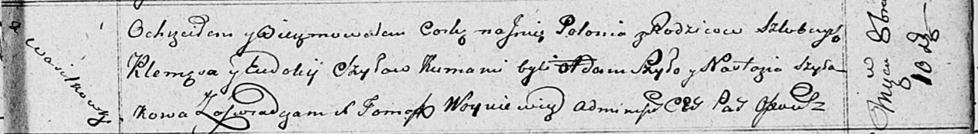

Осовская Покровская церковь. 10 октября 1811 года. Метрическая запись о крещении.

Szyłowna Połonia – дочь родителей с деревни Васильковка.

Szyło Klemęs – отец.

Szyłowna Eudokija – мать.

Szyło Adam – кум.

Szyłakowa Nastazya – кума.

Woyniewicz Tomasz – ксёндз.